中南民族大学企业微信视频会议使用说明

一、 “企业微信”安装激活帮助
（一）“企业微信”客户端下载并安装
访问 https://work.weixin.qq.com/#indexDownload
1. IOS版扫描二维码下载
2. 安卓版扫描二维码下载
3. Windows桌面端下载地址
https://work.weixin.qq.com/wework_admin/commdownload?platform=win&from=wwindex
4. Mac桌面端下载地址
https://work.weixin.qq.com/wework_admin/commdownload?platform=mac%27&from=wwindex

（二）“企业微信”激活

1. 苹果手机打开“今日校园”，安卓手机打开“i民大”或者“今日校园”，登录后，点击“生活办公”栏目中“我的企业微信”应用；
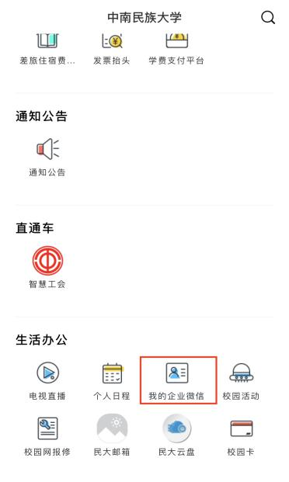
2. 点击后按照提示操作，显示“已激活”为正常：
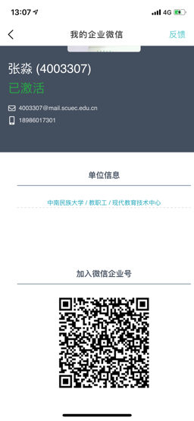

二、使用指南
企业微信基于我校统一身份认证系统，其中的视频会议功能最大支持300人同时参会。
（一）登录“企业微信”
（二）发起会议
在“企业微信”的“工作台”中发起会议，先点击下方“工作台”，再点击上方“会议”。
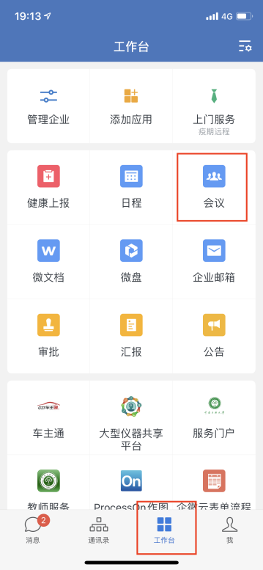
1. 点击右侧“快速会议”
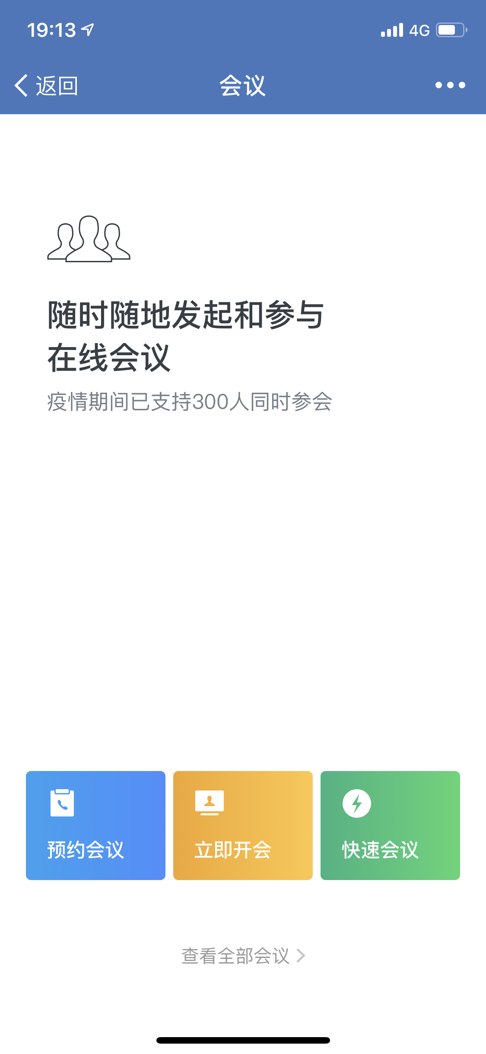
选择“视频会议”或“语音会议”
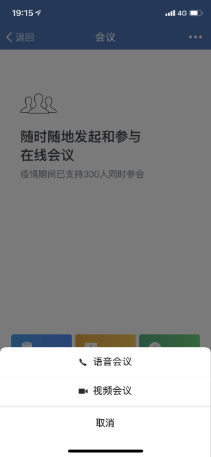
点击“微信邀请参会”
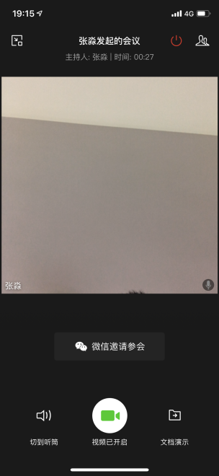
参会方会在微信中收到会议邀请，点击“打开企业微信，加入会议”即可参会：
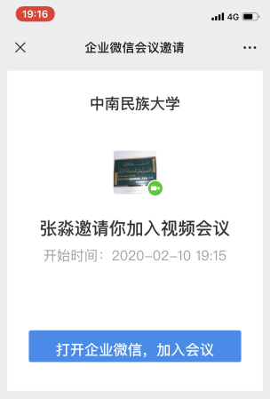

2. 点击左侧“预约会议”
填写相关会议信息：
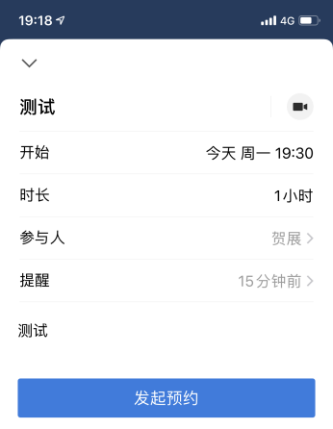
点击“参与人”，添加会议参会人员，然后点击“发起预约”即可通知参会人参会。
参会人员在“企业微信”中会收到会议消息，在参会前点击“接受会议 ”，到会议时间即可收到参会提醒，确认后加入会议。

注：如有疑问，请联系现代教育技术中心（张淼：微信号18986017301）

